PLANLAMA İMAR PLAN DEĞİŞİKLİKLERİ
VE
SAMSUNDA UYGULAMALARDAN ÖRNEKLER

Selami ÖZÇELİK Mimar

Amacım planlamayı ve planlama kurallarını anlatmak değil, Samsun’daki uygulamaları anlayabilmek için planlamanın herkesçe kabul edilen genel ilkelerini hatırlatarak, ülke bütününde ve Samsun’da nasıl yapıldığını örneklerle irdelemektir.
Planlamada ülkenin tamamı bilimsel verilerle, planlama ilkelerine göre incelenir ve değerlendirilir:
  - Ülke planı
  - Bölge planları
  - Çevre Düzeni planları, Havza planları, Koruma Planları vs.
  - Nazım imar planları
  - Uygulama İmar planları
olmak üzere kademelendirilir. Plan kademeleri birbirleri uyum içinde tamamlarlar. Alt kademe planları üst planlara uymak zorundadır.

Planlar verilmiş kararların formalitesini tamamlamak üzere yapılmazlar. Bilimsel verilere araştırmalara göre yapılırlar.
Bilimsel verilere ve yapılan araştırmaların sonuçlarına göre değil, başka etkilerin altında kalınarak yapılan planlar iyi sonuç vermeyince, planı hazırlayanlar sorumlu tutulur. Çoğu zamanda imar planlama sürecinde olmamalarına rağmen geleneklerden ve görünen son b inayı projelendirdikleri için mimarlar eleştirilmektedir.
Bu genel değerlendirmeyi yaptıktan sonra Samsun’daki uygulamaları örnekleyerek irdeleyelim.

TARIM:

Ülkemiz ve Dünya nüfusu artıyor, giderek daha çok gıdaya ihtiyaç duyulacaktır. Uzmanların söylemlerine göre Küresel ısınmanın sonucu, tarımsal üretim, giderek sıcak olan güneyden kuzeye doğru kayacaktır. Ülkemizde de Akdeniz Bölgesinden Karadeniz Bölgesine kayması kaçınılmadır.
Samsun’da tarımsal üretime çok elverişli Çarşamba ve Bafra ovaları bulunmaktadır. Bu iki ovanın önemi giderek daha da artacaktır.
Ülke planı aşamasında bu iki ova tarımsal üretim yapılması için ayrılmalı, başka kullanımlara izin verilmemeli.
Çarşamba Ovasının bir bölümü sanayi alanı olarak belirlenmiş ve sanayi kurulmuştur. Halen tarım dışı sanayi alanı kullanımı için rezerv alan olarak görülmektedir. Tarıma ve insan sağlığına çok zarar veren mobil santraller kurulmuş, termik santrallerin kurulması için çalışmalar yapılmaktadır.
Çarşamba ovasına sanayi yapılması derhal durdurulmalı, yeni sanayi bölgeleri Samsun’un güneyinde iç kesimlerde planlanmalı, mevcut sanayi ise uzun dönemde yeni planlanacak sanayi bölgelerine kademeli olarak taşınmalı.
Tarım arazilerinin çok parçalanması önlenmeli, tarım ekimi ihtiyaca göre mutlaka planlanmalıdır. Her yıl fazla üretilen veya pazarlanamayan tonlarca tarım ürününün heba olması önlenmelidir.
Türkiye tohum bakımından dışa bağımlı hale gelmiştir. Gelemen Devlet Üretme Çiftliği ve Bafra Karaköy harası kuruluş amacına uygun olarak tarımsal araştırma alanı olarak kullanılmalı, burada üretilecek tohumlar çiftçiye az bir ücret karşılığı verilmeli, tohumda dışarıya bağımlılıktan ülkemiz kurtarılmalı.
SANAYi :

Ülkemizde sanayi planlanması yeniden ele alınmalı Ülke planında hangi Sanayinin nerede kurulacağı belirlenmeli.
Samsun’da hangi sanayinin yapılacağı ülke planında belirlenmeli, ona göre yer seçimi yapılmalı.
Yeni sanayi bölgeleri Çarşamba ve Bafra Ovalarında oluşturulmamalı, iç bölgelerde büyük sanayi bölgeleri planlanmalı, altyapıları yapılmalıdır. Çarşamba ve Bafra ovalarında tarımsal sanayi dışında başka sanayi kurulmamalı.
Sanayi elbette ki çok önemli ama sanayi bölgelerinin yer seçimi de o kadar önemlidir. Otomobil ve demir çelik gibi büyük sanayiler Çarşamba ve Bafra ovalarındaki tarımsal alanlarda değil yapılacaksa iç bölgelerde planlanmalı ve yapılmalı.

ULAŞIM:

Ülkemizde ulaşım altarnatifleri bütün olarak değerlendirilip, bilimsel verilere göre planlanmadığından başkaları tarafından planlanmaktadır. Böyle olduğu içinde karayolu taşımacılığı öne çıkarılmış, deniz yolu taşımacılığına önem verilmemiş, demiryolu taşımacılığı ise Cumhuriyetimizin ilk yıllarından sonra hep unutulmuştur. Avrupa ülkelerinin tamamından fazla kamyona ve otobüse sahibiz.
Karadenizi doldurarak kara yolu yapmak sureti ile güzelim koyları yok ederek büyük bir doğa katliamı yaptık, yapıyoruz. İnsanları Karadeniz den koparıyoruz.
Küresel ısınma ile kuzeye kayacak olan turizme Karadeniz’i şimdiden kapatarak ülkemizin geleceğini ipotek altına alıyoruz. Alaçam’da Mal Gölünün olduğu bölümde denizi doldurarak yol yapmak sureti ile insanların ormanla denizin iç içe olduğu koyda denize girmesini engelliyor, doğa katliamı yapıyoruz.
Samsun Şehir içi ulaşımı zorlukla işlemektedir. Ulaşım etütleri geçmişte yapılmıştı ama tüm Samsun’u kapsayan ulaşım planı bildiğim kadar ile yapılmamıştır.

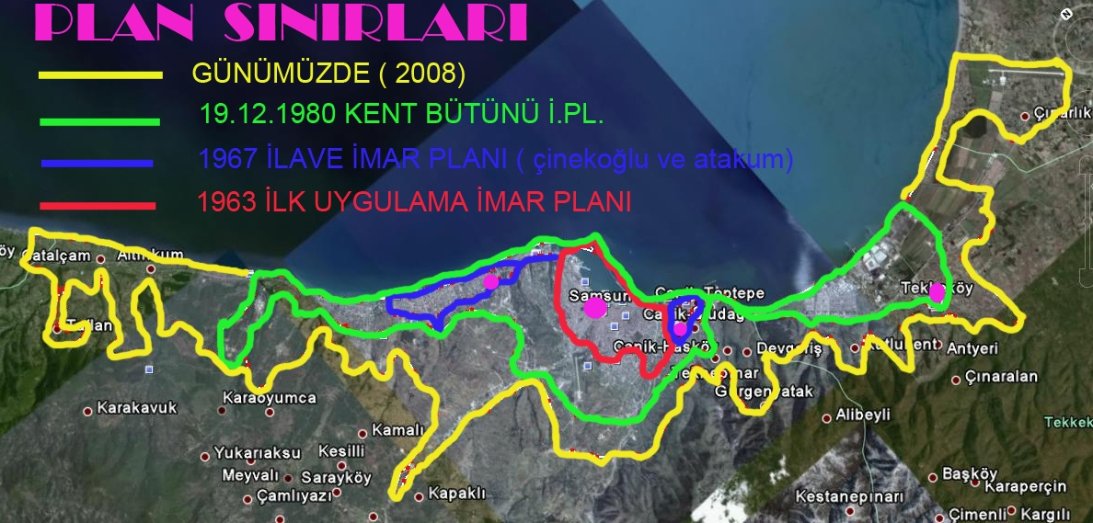

SAHİLDE PLANLAMA:

Samsun sahil şeridi bir bütün olarak ele alınmalı sahilinin tamamı bütün olarak yasalar çerçevesinde planlanmalı ve etap etap uygulamaya konulmalıdır. Birbirinden ve şehirin bütününden kopuk başka bir yerden alınarak aynen yapılan uygulamalar günlük çözüm olmakta, uzun zamanda bir bütünlük oluşturmamaktadır.
Liman içi dolgu alanlarındaki binalar uzun ve zorlu uğraşılar sonucu yıkılmak sureti ile büyük oranda temizlenmiş, ancak, yasalara aykırı olarak, yargı kararlarına rağmen, yeniden yapılaşmaya başlanılmıştır. Samsun Limanı Kruvaziyer Limanı yapılarak Liman içi dolgu alanlar turizme hizmet verecek binalar yapılması bahanesi ile yeniden yapılaşmaya açılmaya çalışılmaktadır.
Karadeniz sahilinde yapılacak balıkçı barınakları, mutlaka çok iyi planlanmalı, projelendirilmeli ve projesine uygun olarak uygulanmalıdır. Dere köy sahilinde yapılan balıkçı barınağı yaklaşık 10 Km boyunca sahili yok etmiş, halende etmeye devam etmektedir.
Büyük doğa katliamına sebep olmuştur. Dereköy, Erenköy ve Taflan’da sahildeki kumsalı götürdüğü gibi evleri de tehdit etmektedir. Projesi yeniden ele alınmalı gerekirse belirli bölümleri veya tamamı yıkılarak sahile zarar vermeyecek boyutlara getirilmeli, deniz içinde yapılan koruyucu taş engeller kaldırılmalı.

İMAR UYGULAMALARI :

1869 yılında Samsun’un büyük bir bölümü yanmış, yangından sonra Avrupa’dan mimar getirilerek ilk Samsun imar planını yaptırılmış, birçoğumuzun çocukluğumuzdan bir bölümünü hatırladığımız, büyüklerimizin bildiği, eski Samsun Fotoğraflarında açık olarak görülen, yolları denize dik açılan paralel yollardan oluşan, ızgara sistemine üniversitelerde örnek olarak gösterilen bir şehirdi.
1950 li yıllarda köyden kente hızlı göç başlamış, bu göç ile köyden kente gelen insanlara planlı alanlar verilememiş, plan yerine günlük çözümler öne çıkmış, kaçak yapı ve gecekondu yapılmaya başlanılmıştır. Şehrin etrafı kaçak yapılarla dolarken şehir içi de yeni imar planları ve imar planı değişiklikleri ile yoğun bir şekilde yapılaşmaya başlamıştır.
Kaçak yapılan bu yapılar zaman içinde imar afları ile yasal hale getirilmiş, bütçe yasalarında dahi yapılan düzenlemelerle kaçak yapılara kolaylıklar getirilmiş, kaçak yapı yapılması özendirilmiştir.
2020 yılı hedeflenerek yapılan 1/50 000 ölçekli çevre düzeni planı 2004 yılında onaylanarak yürürlüğe girmiştir. Bu plan Samsun’un geleceğine yön verecek nitelikte bir plan değil. Mevcut yapılaşmanın ve kullanımların plan üzerine işlenmesinin, mevcut uygulama planların birleştirilmesinin ötesine geçememektedir. 1/50 000 ölçekli çevre düzeni planı ihtiyaçlara karşılayacak, geleceğe yön verecek şekilde, planlama esaslarına ve planlama tekniklerine göre yeniden düzenlenmesi gerekiyor.

İMAR UYGULAMALARI :

Bu günkü Samsun 1 500 kişi/hektar hektara varan yoğunlukta, 4 emsalde yapılaşmaların olduğu, yeşil alanları yok denecek kadar az olan, şehir içi trafiği zorluklarla işleyen, kentsel donatı alanları yetersiz, kötü örnek olarak gösterilen bir kent haline gelmiştir.
Büyük Otelin yıkılarak yerine daha yoğun ve yüksek olarak yeniden yapılması için imar değişikliği yapılmıştır.
Cumhuriyet Meydanının bitişiğinde, Samsunun kalbinde bulunan Tekel Sigara fabrikasının bahçesine ilave inşaat yapılarak daha fazla bedelle satılması için imar değişikliği yapılmıştır.
Samsun’da yaklaşık 2 000 000 kişinin yerleşebileceği planlı alan mevcuttur, ancak, bu planlı alanlar bir bütün olarak planlanmamıştır. Her alt kademe belediyesi kendi bölgesinin planını yapmıştır, birbirleri ile uyumlu değildirler. Samsun nazım imar planı yeniden bütün olarak değerlendirilerek gerekli uyum ve bütünlük sağlanmalıdır.
600 000 Nüfusu olan şehirde 2 000 000 kişinin yerleşeceği alan planlanmış, tamamı yapılaşmaya açıktır. Bu kadar alanın altyapısını yapmak mümkün değildir, ekonomikte değildir. Yapılaşmada etapla maya gidilmeli, yapılaşmaya açılan bölümlerin altyapısı düzgün yapılmalı.

İMAR UYGULAMALARI :
Şehir merkezinde Kentsel yenileme planı yapılarak yoğunluğun mutlaka azaltılması gerekirken, imar değişiklikleri ile kalan boş alanlarda yapılaşmaya açılmaktadır. Samsun Büyükşehir Belediye Meclisinin gündeminin % 90 nını imar değişiklikleri oluşturmaktadır. Ayda ortalama 40 yılda ise 480 adet imar değişikliği yapılmaktadır. Yapılan imar değişiklikleri ile genellikle yoğun olan bölgelerde yapı yoğunluğu daha da artırılmakta, şehir içinde boş kalan alanlarda yapılaşmaya açılmaktadır.
Kamu kuruluşlarının şehir dışına taşınması veya tasfiye edilmesinden sonra bulundukları alanlar imar değişiklikleri yapılmak sureti ile yapılaşmaya açılarak satılmaktadır. Kentsel donatı alanları yetersiz olan şehrimizde bu alanlar yapılaşmaya açılarak satılması yerine, kentsel donatı ve teknik alt yapı için kullanılmalı.
Kentsel donatı alanları ve teknik donatı alanları için kamulaştırma yapılması, yerini imar planı değişikliği yapılarak yapılaşmaya açmak sureti ile daha pahalıya satmak almıştır.

İMAR UYGULAMALARI :

Yüksek yapılar yönetmenliğine göre çekme mesafeleri kurtarmayan binalar yapabilmek için İmar planlarına kütle işlenmektedir. Bu suretle aralarında yeterli mesafe olmayan, sağlıksız yapılar yapılmasına imkân tanınmaktadır.
Yapılan imar planı değişiklikleri için Plan değişikliğinden etkilenenler veya kamu adına meslek odaları idari yargıya başvurabiliyorlar. Vatandaşın konuyu takip edip yargıya her zaman başvurması mümkün olmuyor, meslek odaları şehrin tamamına etki eden imar değişikliklerini yargıya taşıyabiliyorlar, tüm değişiklikleri yargıya taşımaları mümkün değil. Yargı kararı ile iptal edilen plan değişikliklerinin uygulanmalarını sağlamak için ayrıca sıkı bir takip edilmeleri gerekiyor.
Son zamanlarda Yargı kararlarını etkisiz kılmak için yasa ve yönetmenlik değişiklikleri yapılmaya başlanılmıştır. İdari yargının imar değişikliklerini iptal ederken dayandığı yasa ve yönetmenlik maddeleri değiştirilerek yargı kararları aşılmaya çalışılmaktadır.

Selami ÖZÇELİK

